Ppinot Bbianco  Ticino  Denominazione di origine Controllata |  | 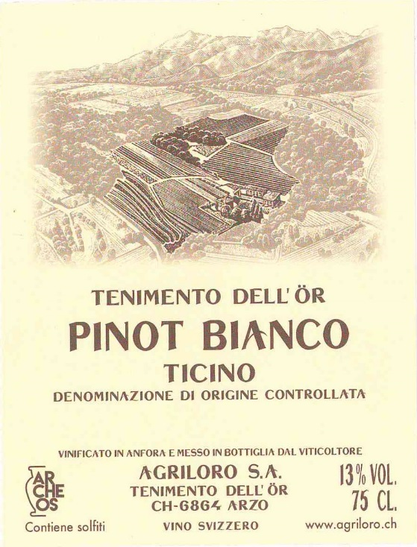
Provenienza | Tenimento dell’Ör ad Arzo
Vitigno | Pinot Bianco
Colore | Giallo paglierino con riflessi verdolni
Profumo | Molto fine e discreto con una spiccata mineralità accompagnata da eleganti note fruttate.
Sapore | Lungo e persistente, dal carattere vivo e nervoso grazie ad un’acidità ben presente ed un’ottima complessità aromatica.
Invecchiamento | 4/5 anni
Grado alcolico | 13 Vol.%
Vinificazione | Pressatura soffice a cui seguono la fermentazione ed affinamento di 11 mesi in anfore di Cocciopesto della capacità di 1'000 litri. Rimontaggi regolari dei lieviti con tecnica del “bâtonnage”.
Osservazioni | E’ consigliabile non servire a temperature inferiori ai 10° C per avere una buona espressione aromatica.
Accompagnamento  gastronomico | Pesci di acqua dolce, carni bianche e formaggi.

